Латеральне мислення як гра уяви та ідей молодшого школяра
Щоб не перетворити дитину в склад знань,
комору формул та правил,
треба вчити її мислити
В.Сухомлинський
Термін “латеральне мислення” ( у перекладі – «нелінійне», «бокове») введений британським психологом, лікарем Едвардом де Боно — це непрямий та творчий підхід для вирішення певної проблеми. Це локальна, особистісно-орієнтована технологія, що ґрунтується на ефективності організації та управління діяльністю учнів. Латеральне мислення є компонентом творчого мислення та включає в себе: критичне (є його невід’ємним компонентом, не існує поза межами латерального) і логічне мислення, яке приймає в ньому участь під час розробки та оцінки ідеї. Чим відрізняється латеральне мислення від творчого? Для творчого мислення необхідний талант, а не кожна дитина його має. Для латерального талант не обов’язковою умовою. Більше того – у кожного учня можна сформувати вміння та навички латерального мислення, а це підвищить загальний творчий потенціал особистості та надасть конкретні інструменти, за допомогою яких він зможе вирішувати проблемні завдання по-новому, висуваючи власні оригінальні ідеї. Відмінність латерального і критичного мислення полягає у тому, що для останнього характерною ознакою є чітка аргументованість ідеї або рішення проблеми, а латеральне мислення відмовляється від оцінки і критики реалістичності пропонованого учнем рішення проблеми. І його особливістю є те, що єдиним критерієм оцінки ідеї є цікавість.
Технологія латерального мислення включає в себе велику кількість методів, які допомагають обійти стандартні схеми мислення та дозволяють подивитися на проблему по-новому. Їх застосування оптимально поєднується з програмою початкової школи.
Метод «Plus-minus-interesting» (РМІ), «Плюс-мінус-цікаво» – проблема розглядається з трьох точок зору – позитивні, негативні сторони та цікаві аспекти даної проблеми.

Розглянемо метод РМІ на прикладі уроку природознавства у 2 класі, тема якого
Як треба поводитися серед природи навесні?
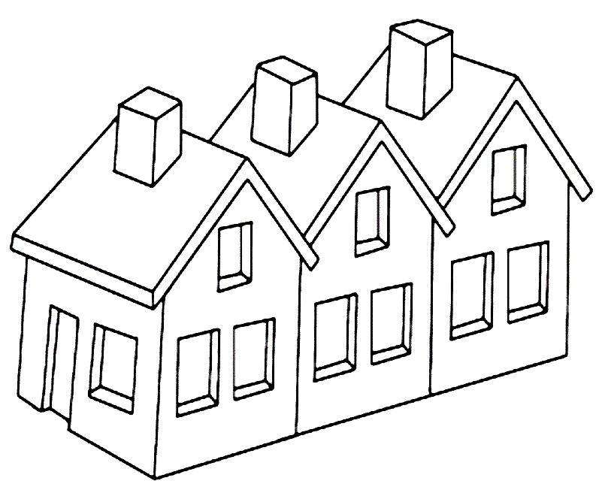
?

1 1

?

7

6
2

3

5
4 4
1 – саджати квіти, дерева; | ламати гілки дерев; | Коли ліс дякує,  ?  а коли – ображається?
2 – ходити лісом тільки по дорозі чи по стежці; | рвати квіти;
3 – охороняти рідкісні рослини, берегти молоді; | збивати гриби ногами;
4 – обгороджувати мурашники; | руйнувати мурашники;
5 – підгодовувати птахів; | ловити метеликів;
6 – прибирати місце відпочинку; | руйнувати пташині гнізда;
7 – милуватися красою природи. | палити вогонь .

“Метод шести капелюхів мислення де Боно”

Легенда про старого Майстра
Колись давно жив на світі Майстер, який виготовляв для людей капелюшки із кольорового фетра. Люди забираючи свої замовлення виходили з його майстерні надзвичайно рішучі та натхненні. Це був його Великий секрет.
Коли Майстер покинув цей світ, він залишив шістьом синам свою славу, майстерню і шість кольорових вишуканих капелюшків.
З часом син, який взяв Білий капелюх, став поважною людиною, послідовним і незворушним, логічним і чітким у своїх рішеннях чиновником. Розповідаючи це він зупинявся лише на фактах і подіях, нехтуючи почуттями і переживаннями.
Володар Чорного капелюха став прискіпливим і в’їдливим, виділяючи тільки недоліки рис та портретів інших людей.
Жовтий капелюх зробив третього сина оптимістом. З його розповіді випливало те, що він живе у найкращому місті, де живуть найкращі в світі люди.
Поки брати розповідали свої історії, один з них час від часу, то радісно аплодував, то роздратовано шпурляв свого Червоного капелюха. Виявилося, що четвертий син Капелюшника став відомим актором, який грав геніальні ролі, але у житті був нещасним, бо так і не навчився стримувати свої почуття.
П’ятий син Старого Майстра розклав на столі журнали, газети і фотографії, де він то в компанії президента, то на своїй власній виставці. Господар Зеленого капелюха вразив усіх розмаїттям своїх талантів.
Знявши Синій капелюх, останній із синів з мудрістю і любов’ю поглянув на своїх братів. І ті зрозуміли, що перед ними Мудрець і Вчитель, до якого багато хто звертався за порадою, багатьом він допоміг у житті.
Сини Майстра усвідомили, яку дивовижну спадщину залишив їм батько. І захотілося кожному з них зняти свій капелюх і приміряти інший. Так вони розвивали в собі все нові й нові якості, пізнавали світ і людей, і це робило їх щасливими.
З тих пір минуло багато років, але різнокольорові капелюхи живуть серед людей і дозволяють одягати себе тим, хто прагне безперервно вчитися чогось нового.
Метод шести капелюхів – це простий і практичний спосіб паралельного мислення (різні точки зору співіснують одночасно). Він дозволяє розвивати у дітей творче і критичне мислення, толерантність. Принцип організації в режимі цієї технології полягає у тому, що кожен учень у процесі обговорення проблеми «одягає» капелюх певного кольору і мислить так, як «вимагає» колір одягнутого капелюшка.
Білий капелюх (папір) – інформація, факти. Збагачення себе новими конкретними знаннями. Учень надягши білий капелюх відповідає на питання «Яка інформація є, а яка ще потрібна?»
Червоний капелюх – емоції, почуття, передчуття. Формування свого ставлення до подій та їх учасників. Які у мене з цього приводу виникають почуття?
Чорний капелюшок – негативні сторони ситуації. Обережність. Чи правда це? Які недоліки? Що б я змінив? Що було зайвим?
Жовтий капелюшок – переваги, позитивні сторони явища, ситуації. Що сподобалось?
Зелений капелюшок – творчість, втілення нових пропозицій, ідей.
Синій капелюшок – контроль за розумовим процесом, підбиття підсумків уроку.
Послідовність приміряння капелюхів
Першим слід вислухати Білий капелюшок, щоб ознайомитись з інформацією.
А останнім – Синій капелюх, щоб підсумувати, проаналізувати роботу.
Послідовність виступу капелюхів іншого кольору підкаже тема уроку. Але у молодших класах варто після Чорного капелюха надати слово Жовтому – це урівноважить думки, щоб діти не концентрувались на негативних сторонах.
Цей метод можна використовувати як фронтально, так і у групах. Він дозволяє скоротити час розв’язання проблеми і підвищити продуктивність уроку. Адже учні навчаться оперувати різними аспектами мислення, представленими метафоричним капелюхом певного кольору, по черзі. Потім зібрати ці аспекти разом і отримати «повнокольорове мислення».

Продемонструю застосування «Методу шести капелюхів» на конкретному прикладі.
Фрагмент уроку читання у 2 класі «Настрій твору. Наталя Забіла «Дощ іде»
Одягаємо білий капелюх.
- Визначте жанр прочитаного твору (загадка, казка, оповідання, вірш).
- На скільки строф поділена поезія?
- Знайдіть і зачитайте слова, які римуються.
- Зачитайте слова з вірша, які змальовують природу як живу істоту.
- Серед виділених слів знайдіть і зачитайте слова протилежні за значенням (антоніми).
- Як ви розумієте слово сходи?
Жовтий капелюх
- Який настрій у рослин? Чому їм радісно? Доведіть свою думку словами
з вірша. Зачитайте їх з відповідною інтонацією.
- Озвучте малюнки автора у підручнику.
- «Хвилинка мрійника» (коли б я був на Маринчиному місці, то я б…)
- Поміркуйте, яка користь від дощу?
Чорний капелюх
- Який настрій у Маринки?
- Чому? Доведіть свою думку словами з вірша.
- Прослухайте мелодії та відгадайте, яка з них співзвучна з настроєм дівчинки? Чому?
- Що б ви порадили Маринці?
- Поміркуйте, коли дощ може приносити шкоду?
Червоний капелюх
- Який настрій твору в цілому? Чи змінювався він у кожній строфі вірша?
- У вас на партах смайлики з різним настроєм. Напроти кожної строфи викладіть відповідний смайлик (їх має бути 3). Хто хоче прокоментувати свій вибір?
- А який настрій у вас у дощову погоду? Підніміть відповідний смайлик обличчям до мене. Чудово. Тепер я ще більше знаю про вас.
- Читання тексту зі зміною голосу (Дощик – пошепки, дощ – напівголосно, злива – голосно).
Зелений капелюх
- Гра «Заміни одним словом»
- Дрібний дощ – (дощик),
- сильний дощ – (злива),
- дощ з грозою – (грозовий),
- дощ з крижинками – (крижаний).
- А ще можливо ви чули про сліпий дощ (грибний, сонячний). «Сліпий», бо не бачить, що сонце світить і поливає все. А можливо, тому що струмені дощу під яскравим сонцем не видно.
- Що вам нагадують останні чотири рядки вірша? Хто бажає заспівати її
- у власному виконанні?
- Пригадайте, які ще заклички ми вчили.
- Спробуємо скласти сенкан про дощ, користуючись словами з вірша.
Дощ
Теплий, невгамовний.
Падає, зачаровує, ллє.
Щедро поливає людям урожай.
Злива.
Пригадаймо прислів’я та прикмети, які підходять до змісту поезії.
- Дощ іде не там, де ждуть, а там, де жнуть, не там де просять, а там, де косять.
- Чим менші краплі дощу, тим довше він буде іти.
Синій капелюх (керує)
Вчитель:
- Тепер, діти, пропоную вам попрацювати, об’єднавшись у групи за кольором капелюха. Завдання перед вами. Потому кожна група представить нам свою роботу.
Білий капелюх – проходитиме “літературний крос” - підсумувати інформацію про поезію, яку вивчали, знайти у тлумачному словнику пояснення слова сходи (Додаток 1).
Жовтий капелюх – розшифрувати прислів’я, пояснити його та “відправити” Маринці смс-повідомлення (Додаток 2).
Чорний капелюх – “довідкове бюро” - кислотні дощі (Додаток 3).
Завдання
1.Розшифруйте написи та підпишіть під кожною хмаринкою.
2. Приклейте відповідні малюнки, які ілюструють написане.
3. Підготуйте коротку розповідь.
Червоний – “Палітра настрою рослин і Марини” – кольорова і мовна (Додаток 4) .
Завдання
1. Розфарбуйте палітру тими кольорами, які відповідають настроям Маринки і рослин.
2. Створіть мовну палітру. Зі слів-підказок доберіть ознаки, які підходять кожному з настроїв та приклейте їх на кольорові стрічечки.
ЧУДОВО! У вас все вийшло!
Зелений капелюх - створення мультфільму за поезією “Дощ іде” (Додаток 5, 6) .
Завдання
1. Допишіть пропущені слова у вірші. Доберіть до них відповідні малюнки (вклейте у кадр).
2. Пронумеруйте кадри мультфільму (впишіть відповідні цифри у жовті кружечки).
3. Мультфільм готовий!
Синій капелюх:
- Чи можете ви сказати, що урок був цікавий для вас?
- Які завдання вам сподобались найбільше?
- Чи навчилися ви чомусь новому?
Метод кластера
Цей прийом може використовуватися практично на кожному уроці та на будь-яких його етапах. Суть його полягає у тому, що на дошці або на аркушах паперу посередині пишеться ключове слово або речення, що є головним при вивченні теми уроку. Далі навколо записуються інші слова, які виражають факти, ідеї, образи, пов’язані з ключовим словом. По мірі запису всі нові елементи з’єднуються прямою лінією з ключовим. Кожен з цих елементів, у свою чергу, має свої асоціації і так встановлюються нові логічні зв’язки між ними. Складаючи кластер варто використовувати різнокольорову крейду, ручки. Це дозволить виділити ключові моменти і відобразити загальну картину. Складаючи кластер не треба боятися висловлювати свої думки і припущення, адже в процесі роботи все можна виправити і доповнити новими ідеями.
Метод «Aims, Goals and Objectives» (цілі, спрямування, задачі). «AGO» призначений для формулювання мети – учні ставлять перед собою наступні питання: «Яка мета моїх роздумів?», «Який результат я хочу одержати наприкінці?», «Чого я хочу домогтися?».
Застосування цих методів кластеру та «AGO» продемонструю в реалізації економічного проекту, яким ми почали знайомство учнів з програмою соціально-фінансової освіти «Афлатун».
«Бізнес-школа Агента змін»
технологічна карта проекту
1.Назва «Бізнес-школа Агента змін».
2.Автор проекту – Ляшенко Анна Миколаївна .
3. Предметна інтеграція: математика, основи здоров’я, читання, природознавство, образотворче мистецтво.
4.Тип проекту :
- за діяльністю – творчий;
- за рівнем реалізації міжпредметних зв’язків – міжпредметний;
- за обсягом контактів – класний;
- за кількістю учасників – груповий;
- за тривалістю проведення – довготривалий;
- за характером партнерських взаємодій – кооперативний.
5.Актуальність проекту
В умовах соціально-економічної нестабільності України виникла гостра потреба кардинальних змін у всіх сферах суспільства, в тому числі економічній і виховній. Це потребує нових підходів формування у дітей економічного мислення, усвідомлення нею закономірностей розвитку українського суспільства. Фундаментом для цього процесу є початкова школа, де здійснюється формування в учнів первинної економічної культури та грамотності, готовності до прийняття самостійних виважених рішень, відповідальності за їх прийняття. Вивчення елементарних економічних понять та зв’язків може здійснюватися на окремих уроках та інтегровано.
6.Мета (практична та педагогічна) та завдання:
- вчити здійснювати проектну діяльність на основі дослідження та знаходити необхідну інформацію в різноманітних джерелах знань;
- формувати навички роботи з енциклопедичною та довідковою літературою;
- розвивати здібності розв’язувати проблеми пошукового характеру, вміння обмінюватись думками;
- формування громадянської та соціальної компетентностей учнів на основі засвоєння ними елементарних економічних знань, навичок заощадження та витрачання коштів;
- навчити дітей умінню робити обдуманий вибір та оцінювати його наслідки для себе і для своєї родини, друзів;
- сприяння соціальній адаптації учнів молодших класів в умовах ринкового середовища як умови успішного психічного і соціального розвитку дитини як особистості і громадянина;
- формувати мотивацію успіху та досягнень, творчої самореалізації;
- розвивати творче та критичне мислення, інтелектуальні та творчі здібності учнів,
- виховання соціально-активної особистості, яка усвідомлює себе як громадянина суспільства, товариськість, організованість.
Ця мета досягається шляхом реалізації таких завдань:
      - формування фінансових, соціальних і громадянських компетентностей молодших школярів у їх грамотному ставленні до фінансів та позитивному ставленні до самого себе як невід’ємної складової соціальної спільноти;
- виховання соціально-активної особистості, яка усвідомлює себе як громадянина суспільства;
- оволодіння навичками колективної праці, роботи в групах, що сприяють розвитку міжособистісного спілкування як основи взаєморозуміння між людьми;
- формування грамотної фінансової та споживчої культури учня початкової школи.
7.Етапи реалізації проекту.

Етапи | Завдання | Діяльність учнів | Діяльність педагога
1.Стратегія проекту | Визначення теми, її актуальності, уточнення цілей. | Уточнюють інформацію. Обговорюють тему і завдання. | Мотивує учнів, пояснює мету проекту. Спостерігає.
2.Планування проекту | Аналіз проблеми. Визначення джерел інформації. Визначення завдань, і вибір критеріїв оцінювання результатів. Поділ учнів на групи. Розподіл обов’язків між учасниками групи. Уточнення інформації, плану дій, вибір оптимального варіанту. | Формулюють завдання. Уточнюють інформацію та її джерела. Вибирають свої критерії успіху. Працюють з інформацією. Проводять синтез і аналіз ідей. Обирають проектну групу. | Допомагає в аналізі й синтезі (на прохання учнів). Спостерігає.
3.Реалізація проекту | Самостійна пошукова робота учнів. Аналіз та обробка інформації. Підготовка наочно-графічного матеріалу, розробка аудіо-відеоряду проекту. Контроль і корекція проміжних результатів, співвіднесення їх з метою, керівництво, координація роботи учнів. Виготовлення освітнього продукту. | Досліджують, працюють над проектом. Оформлюють результати. | Проведення екскурсії в банк. Спостерігає, координує, радить за потреби.
4.Захист проекту (підсумок) | Підготовка до презентації проекту. Самооцінювання учасників. Колективний захист проектів. Рефлексія (оцінювання отриманих результатів). | Захищають проект. Беруть участь у колективному аналізі проекту і самооцінюванні, колективному оцінюванні результатів проекту. | Спостерігає, спрямовує процес аналізу (за потреби). Бере участь у колективному аналізі й оцінюванні результатів проекту.

8.Механізм реалізації проекту

9.Очікувані результати:
- уміння дітей збирати інформацію, робити висновки; навички критичного мислення через уміння аналізувати, зіставляти отримані факти, побачені явища;
- формування комунікативної компетентності школяра за рахунок участі в колективних дослідженнях;
- розвиток системи самоуправління дітей у процесі соціально-економічної діяльності;
- залучення учнів та батьків в інноваційну соціально-економічну діяльність;
- успішна реалізація учнів у різноманітних життєвих ситуаціях;
- популяризація фінансових і економічних знань;
- виховання у дітей соціально відповідальної поведінки, співчуття, милосердя, взаємодопомоги.
10.Презентація.
Освітній продукт – інтегрований урок «Гроші в нашому житті», виховний захід «Бізнес-школа Агента змін або пригоди Афлатунчика».
11.Обговорення результатів, оцінювання роботи, формулювання висновків.
Вироблення критеріїв оцінювання результатів проекту
- значущість результатів
- оригінальність
- реальність
Заповнення картки «Підбиття підсумків роботи над проектом» (Додаток)
Реалізація проекту
І. Спрямування до мети
Метод особистісної репрезентації
Мета: вчити дітей визначати і презентувати свій «символ віри», «життєвий девіз».
1 етап – Відомі постаті
2 етап – Цитати відомих людей
3 етап – Власні гасла дітей
1 етап – Відомі постаті
Ім'я Богдана Хмельницького, гетьмана, полководця, політика, дипломата, творця козацької держави займає почесне місце в історії України. Його добре знали у Франції, Англії. Польщі, Туреччині, Швеції. А в Україні простий люд звав його батьком, пов'язуючи з ним майбутнє своїх дітей, адже його дії були спрямовані на те, щоб полегшити долю народу, розвивати освіту й культуру. Він був безстрашним воїном, глибокодумним політиком, поважним у перемогах, стійким і непохитним у невдачах.
2 етап – Цитати відомих людей
- Нащо говорити там, де треба діяти (Б.Хмельницький)
- Зміни – закон життя. І ті, хто дивиться тільки в минуле чи лише на сьогодення, безперечно – пропустять майбутнє (Джон Кеннеді – 35-ий президент Сполучених штатів був наймолодшою особою, яка коли-небудь була обрана президентом)
3 етап – Власні гасла дітей
Хочу і зможу! Тільки вперед! Вірю, знаю, можу!
Вчитель:
- Люди в усьому світі зараз зіштовхуються з величезною кількістю різноманітних труднощів. І в Україні зараз досить нелегкі часи – ми часто з вами чуємо поняття «економічна криза».
Метод «Кластера»
- Які асоціації у вас викликає слово економіка?

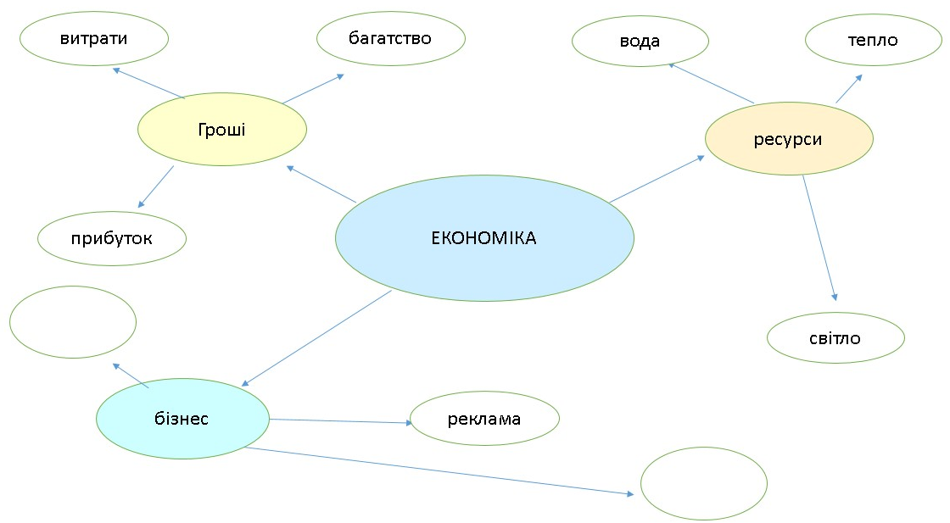

ІІ. Визначення проблеми проекту
- Що ж таке гроші та багатство?
- Для чого потрібні гроші?
- Чи все можна купити за гроші та чи роблять вони людину щасливою?
- Де зберігають гроші?
- Що таке економія? На чому можна економити?
Вчитель:
- Світ не стоїть на місці, а розвивається, змінюється. Як ви думаєте. Чи існує Агент змін?
Хто такий Агент змін?
За допомогою діаграми Вена, створили свою модель Агента змін
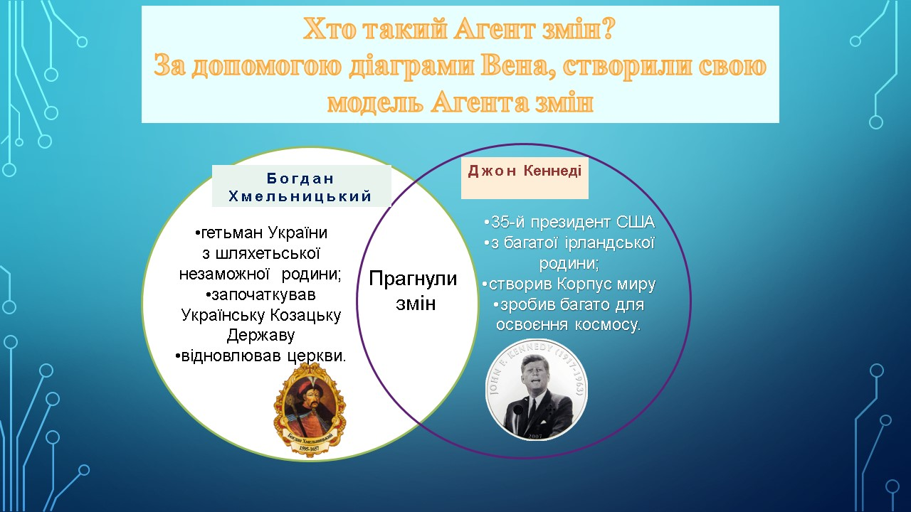

ІІІ. Визначення шляхів розв’язання проблеми
- Читання довідкової та енциклопедичної літератури про виникнення грошей, усної народної творчості про гроші.
- Перегляд відеоматеріалів, як виготовляють гроші.
- Екскурсія до банку.
- Складання економічного словника.
- Самостійні спостереження за тим, для чого людині гроші.
- Навчання розпізнавання різних купюр гривні, зображень на банкнотах. Якими грошима користуються в сусідніх країнах.
- Читання і обговорення економічних казок. Оформлення «Дерева економічних казок» . Притча про гроші (Тадао Ямагучі, книга «Шлях торгівлі»)
- Знайомство з Афлатунчиком. Урок образотворчого мистецтва «У гості до Афлатунчика».
Перегляд презентації «Знайомство з Афлатунчиком»
Вчитель:
- У 120 країнах світу діти вивчають такі питання разом з Афлатунчиком (у перекладі з арабського - «дослідник»). Це вигаданий персонаж, який прилетів з космосу на Землю, щоб подружитися з вами і розповісти права та обов’язки, а також про те, як правильно поводитися з грошима.
Девіз Афлатуна: «Відрізняй правду від вигадки. Досліджуй, думай, вивчай і дій».
Тож керуючись вашими власними гаслами пропоную дослідити нашу проблему у так званій «Бізнес-школі Агента змін».
Метод «Aims, Goals and Objectives»

V. Формування груп для проведення дослідження
Учні класу об’єднуються у групи:
І група – «Історики» - досліджуватимуть, коли з’явилися гроші, цікаві факти про гроші;
ІІ група – «Науковці» - вивчатимуть, як виготовляють гроші, презентуватимуть «грошову карту України та її сусідів», математичні задачі;
ІІІ група – «Літератори» - досліджуватимуть ескізи грошових одиниць України, готуватимуть усний журнал про видатних українців, чиї портрети зображені на купюрах, прислів’я про гроші та економічні казки;
ІV група – «Економісти» - презентують економічний словничок та галерею порад для учнів.
Розробка сценарію виховного заходу
Бізнес-школа Агента змін або пригоди Афлатунчика
Репортер 1:
Доброго дня шановні пані та панове! Сьогодні ви маєте унікальну можливість стати свідками головної події цього навчального року – знайомство з Бізнес-школою Агента змін. Просто зараз спец-репортаж кореспондентів знатної школи з місця подій.
Репортер 2:
- Все. Ми на місці. Зала переповнена. Ніде й єврику впасти! А ось і зірки бізнес-науки – талановиті учні школи. Як вони сюди потрапили? Чому вчаться саме тут і про що зрештою мріють? Зараз ми про це почуємо!
Учень:
- Я прийшов до цієї школи, дякуючи батькам, щоб навчитися розраховувати на себе, стати відповідальним і активним громадянином України.
Репортер 1:
- Ви, будь ласка.
Учень:
- А я хотіла краще пізнати себе і впевнитися, що зможу досягнути успіху в майбутньому.
Репортер 2:
- Тепер слово вам, пане.
Учень:
- Я хотів навчитися фінансової грамоти, бо батьки весь час говорять, що я ще маленький для такий речей…
Репортер 1:
- Дякую за відвертість. А що скаже нам ось ця маленька леді?
Учениця:
- А я хотіла навчитися заощаджувати кошти, бо з народження дуже люблю їх витрачати у безмежній кількості. Це в мене певно від мами…
- Дякую вам, люба!
Репортер 1:
- Хвилююча мить – знайомство з викладачем Бізнес-школи Агентом змін. До вашої уваги коротке резюме:
Вік – необмежений у часі і просторі.
Зовнішній вигляд – бездоганно неповторний.
Характер – непереборний.
Освіта – незліченна кількість дипломів найвідоміших університетів усіх часів і народів. Життєвий девіз – «Відрізняй правду від вигадки. Досліджуй, думай, вивчай, дій».
Репортер 2:
- Про нього пишуть найпопулярніші глянцеві видання світу, вчені різних країн вже не одне століття сперечаються над мінливістю його поглядів і освітніх розробок. Чого навчаються діти у вашій Бізнес-школі? І всіх цікавить, як же ви відбираєте учнів для навчання? Слово вам, пане Агенте.
Агент змін:
- Головне, чого прагну я – дати учням фінансові знання, навчити їх бути заощадливими та приймати важливі рішення. І все це для їх нього добробуту у майбутньому. Як я обираю учнів для своєї школи? Ніяких співбесід і екзаменів. Все дуже просто – це діти, у яких непереборне бажання змінюватися і визнавати зміни у світі.
Репортер 1:
- Чудово. Не будемо вам заважати. Працюйте!
Агент змін:
- Тож розпочнемо мої, любі.
Роздається телефонний дзвінок Агента
-Так-так. Я неодмінно вирушаю. Не хвилюйтесь, зараз все владнаємо (вимикає мобільний телефон).
- Дорогі мої, на превеликий жаль, я зараз маю відлучитися на декілька хвилин, щоб допомогти одній талановитій особі. А ви поки продовжуєте працювати над картами власних можливостей. Впевнений, коли я повернусь, то ви продемонструєте неперевершені розробки! Успіхів вам і натхнення!
Діти:
-Дякуємо, Агенте. Повертайся швидше!
Агент виходить. Зненацька звучить музика перетворень
і з валізою у руках заходить Афлатунчик.
Афлатунчик:
- Привіт, друзі!
Учень:
- Тут така історія… В мене нещодавно був День народження…
Учень:
- Так що ж ти не попередив нас. Вітаємо тебе! (обіймають).
Афлатунчик:
-Дякую-дякую. Так ось. І батьки подарували мені не планшет, про який я так мріяв, а якийсь дивний квиток «Подорож країною здійснення мрій». Що то воно таке і як туди дістатись я так і не збагнув!
Учень:
-Не сумуй. Це справді незвичайний, але впевнені, що дуже цікавий подарунок. І батьки твої зробили правильний вибір, адже витрачаючи гроші на досвід ми стаємо щасливішими, ніж купуючи речі. Цікава подорож краще нового планшета!
Учень:
- Ти краще скажи, а ти й справді побував у багатьох країнах? У тебе стільки емблем на валізі!
Афлатунчик:
- Так, друзі. Я й справді багато подорожую. І сувеніри з багатьох країн маю. Ось, погляньте. (Відкриває валізу, по черзі дістає з неї різні предмети). Цього чудового слоника – в Індії за одну рупію, прапорець – у Сполучених Штатах Америки за один долар, карнавальну маску – у Венеції за євро, а ось такий амулет – в Бразилії за 1 реал!
Учень:
- Чудові сувеніри!
Афлатунчик:
- Авжеж. От тільки я вперше потрапив в Україну і ще не знаю, якими грошима користуються у вас?
Учень:
- Грошова одиниця України – гривня. Номінали – одна, дві, п’ять, десять, двадцять, п’ятдесят, сто, двісті і п’ятсот гривень. На купюрах зображені портрети видатних українців – Ярослава Мудрого, Богдана Хмельницького, Івана Франка, Тараса Шевченка, Лесі Українки. І звичайно ж є ще монети.
Афлатунчик:
- Як цікаво! Можливо ви мені допоможете розібратися, чи є в моєму гаманці гривні?
Учень:
- Звичайно. (Діти розглядають різні купюри з гаманця).
Афлатунчик:
- Ну, добре. А ось ви навчаєтесь у найвідомішій Бізнес-школі, так чи можете сказати, що ж таке взагалі гроші?
Учень:
- У твоєму гаманці гроші…У цьому випадку вони взагалі нічого не значать!
- Як же так? Усі дорослі говорять про гроші, коли ти просиш у них купити конструктор ЛЕГО чи ляльку Монстер-Хай. І тато каже, що якщо не буде так багато працювати, то у родині не буде грошей.
Афлатунчик:
- Ти правий, Афлатунчику. Але доти, доки гроші лежать у твоєму гаманці, це просто шматочки паперу або металу.
Учень:
- Людина купує те, що вважає більш цінним для себе, ніж гроші, які віддає.
- І вже, коли несе додому покупку, то радіє тому, що отримала. Але це знову не гроші!
Афлатунчик:
- Тож виходить що самі по собі гроші нічого не значать?
Учень:
- Авжеж. Ми ж говоримо тобі, це – шматочки паперу або металу… І якщо люди замисляться над тим, на що вони витрачають гроші, зрозуміють, що це говорить про їхню сутність.
Учень:
- А ще з ними треба бути дуже обережними. Адже гроші іноді міняють людей. І можуть як допомогти їй, так і нашкодити.
Афлатунчик:
- Ох і розумні ви!
Учень:
- Афлатунчику, а хіба тобі зручно носити з собою повен гаманець різних грошей?
Афлатунчик:
- Чесно кажучи, ні! Але ж хіба є інші варіанти?
Учень:
- Та звісно є! Увесь сучасний світ вже давно перейшов на «електронні гроші», які містяться на картці. І в більшості супермаркетах та магазинах можна ними розраховуватися.
Афлатунчик:
- І ви хочете сказати, що ви це вмієте робити?
Учень:
- Усі учні нашої Бізнес-школи мають картку юніора і не раз нею користувалися, розплачуючись з батьками на касі в магазині, або знімаючи готівку в банкоматі.
Афлатунчик:
- Оце так! Але поки що я боюся не згубити свої гроші! Що ж робити? О, я знаю! Треба їх витратити і негайно!
Учень:
- Хіба ж розумно витрачати усі гроші відразу, друже? Як же ти збираєшся подорожувати? Адже будь-яка подорож передбачає три зупинки. Перша – використання на особисті потреби (їжа, одяг, іграшки, розваги). Друга – це непередбачувані обставини. І третя – можливості в майбутньому.
Афлатунчик:
- Наша зустріч – це і є моя перша зупинка. Так. Зранку я вже дуже смачно поснідав і одяг в мене ще нічогенький, хіба що трохи зім’явся, коли я до вас летів. Та й іграшок повна валіза! А ось за розвагами я вже засумував! Друзі, підкажіть мені, будь ласка, де у вас можна придбати квиток у якийсь дитячий розважальний центр?
Учень:
- Для чого, Афлатунчику? Ти ж залишиш там усі свої кошти і марно витратиш багато часу.
- То пустіть хоч на батутах пострибати!
Учні разом:
- Ні!
- То хоча б на паровозику покататися! А то я увесь час літаю…Ну, будь ласка!!!
Учні разом:
- Ні!
Афлатунчик:
- Ой, які ж ви розумні та нудні! Мабуть зі своїми уроками зовсім не вмієте веселитись!
Учень:
- Хто тобі таке сказав? Ми просто хочемо навчити тебе заощаджувати!
Афлатунчик:
- Як же можна заощаджувати на розвагах маленької дитиноньки?!
Учень:
- Дуже просто. Влаштуймо власне Бізнес-party, взагалі не витрачаючи коштів! Ось побачиш, тобі сподобається!
Афлатунчик:
- Я згоден. Тільки ось не дуже зрозумів, що таке party?
Учень:
- Це – вечірка! Певно англійську ти трохи не довчив, друже!(Сміється).
ФЛЕШМОБ
Афлатунчик:
- Чудово у нас вийшло! Навіть не очікував! Добре. Першу зупинку ми минули. До другої – непередбачуваних обставин – я не хочу, рушаймо до третьої.
Учень:
- Впевнений?
Афлатунчик:
- Так. (Починає кашляти). Ой, чекайте, щось мені важко дихати і боляче в горлі. Не розумію, що це зі мною.
Учениця:
- Так. Відкрий ротика.(Відкриває). Та в тебе ж хворе горло !Де ж ти міг встигнути застудитися?
Афлатунчик:
- І гадки не маю!
Учениця:
-Добре. Поставимо запитання конкретніше – що ти сьогодні снідав?
Афлатунчик:
- …Морозиво…Багато морозива…
Учениця:
- Тепер все зрозуміло. Треба негайно прийняти ліки, поки це не спровокувало високу температуру.
Афлатунчик:
- А де ж мені їх взяти?
Учениця:
- Отакої. Придбати в аптеці.
Афлатунчик:
- Е ні! Я на це витрачати гроші не планував!
Учень:
- А це і є, Афлатунчику, непередбачувані обставини, на які ми зазвичай не звертаємо уваги, плануючи щось. Та не усвідомлюємо, що від них нікуди не подітись!
Афлатунчик:
-Зрозумів (Виймає гроші з гаманця). Тримайте! Тільки швидше лікуйте мене! Я вже хочу завершити подорож! (Приймає пігулку). Ну ось. Так краще.
Учень:
- Дійшов час, Афлатунчику, останньої зупинки твоєї подорожі. Та щоб потрапити туди, ми запрошуємо тебе в Галерею порад. Сідай зручніше і послухай!
Виходять діти в центр.
Коли ти гаєш час – втрачаєш мрію!
А з нею і можливості свої!
Учись завжди. Скажи: «Я все зумію!»
Адже вперед ведуть тебе знання твої!

Керуй своєю лінією часу.
Для цього став собі важливі цілі
З батьками вдома, чи у стінах класу!
Буде бажання – буде успіх в ділі!

Людина завжди матиме потреби,
І нам від них нікуди не подітись!
Та очевидно, що усім нам треба
Ресурси економити навчитись!

Міцно закручуй крани! Не лінуйся!
Хай марно не тече вода ніколи!
Не будь байдужим, повсякчас піклуйся
Про все, що зустрічається довкола.

Коли виходиш ти з кімнати, з дому
Обов’язково світло вимикай,
Зарядний пристрій, ноутбук потому
З розетки витягни, часу не зволікай!

Коли надворі лютий холод віє,
Навчися щільно вікна закривати!
Збережено тепло тебе й зігріє!
Уміймо економно споживати.

Як тільки кожен з нас буде свідомо
Дотримуватися цих звичних правил,
Витрати зменшаться – це всім відомо!
Ще більше, як лічильники поставив.

І заощадження усі ці безумовно
Здійснять одну, нехай маленьку мрію.
Комусь здається це занадто пишномовно,
А я все ж спробую і впевнена – зумію!

Тож бережливо ставтесь до оселі
І загалом до власного життя!
І будуть люди всі щасливі і веселі,
І світлим буде наше майбуття!
Афлатунчик:
- Як багато дрібниць я раніше не помічав. Дякую вам! І оскільки моя подорож завершується, а усі мої кошти лишилися цілими завдяки вам, скажіть мені, будь ласка, де ж мені їх зберігати далі, щоб по дорозі додому не згубити?
Учень:
-Очевидно що їх треба зберегти.
Афлатунчик:
- А як? Закопати в землі я не зможу – немає приладдя, під матрац заховати – теж, зашити у підкладку крісла – знову ні.
Учень:
- Ти ще скажи приклеїти скотчем на зворотній бік бабусиної картини! Та ні ж! Надійний спосіб зберігати гроші – у банку. До речі там їх кількість можна ще й збільшити, поклавши на депозит!
Афлатунчик:
- Як це? Поклав менше, а забрав більше? Хіба таке буває?
Учень:
- Так.
Афлатунчик:
-Вирішено! Ходімо до банку! (Йдуть).
Афлатунчик:
- Дякую вам, друзі! Гроші на депозит у банк я поклав і навіть ще трохи грошей у мене залишилося. Тож на згадку від цієї подорожі куплю сувенір з України. Такого в мене ще немає!
Учениця:
- А ми й тут, Афлатунчику, допоможемо тобі заощадити. Адже сувенір ми зробили тобі власноруч і даруємо тобі як пам'ять про твої пригоди.
Афлатунчик:
- Який я вдячний вам! Ви – супердрузі! Мені час повертатися додому, скоро відлітатиме мій літак. Мабуть, викликаймо таксі, щоб я встиг на нього. Гроші ж все таки лишилися….
Учениця (обурено):
- Ти що й досі не позбувся бажання бездумно тринькати гроші???
Афлатунчик (усміхається):
- Я жартую! Тільки завдяки вам подарована мені подорож відкрила мені неосяжну карту можливостей. І тепер я впевнений, що усі заощаджені кошти я витрачу на свою мрію – здобути освіту.
- До побачення, любі мої!
Учень:
- Хай щастить, Афлатунчику! Прилітай ще!
Звучить мелодія «Ветер перемен».
В цей час з’являється Агент змін.
Агент змін:
- А чого це всі засумували? Щось сталося?
Учень:
- Агенте, ви не повірите, що тут трапилось, поки Вас не було! До нас потрапив Афлатунчик і ми разом з ним подорожували. І розповіли йому ваші повчання – трьох берегів.
Агент змін:
- Я знаю, дорогі мої учні. Бо весь цей час спостерігав за вами і щасливий від того, що ви засвоїли усі мої повчання! Лише хочу додати:
Наше життя нагадує річку, по якій ми пливемо на човні. Можна нічого не робити і плисти за течією. Час від часу ви будете зупинятись. Якісь місця будуть прекрасними, якісь – складними. Та кожен з нас мріє про так званий райський куточок, де панує дивний клімат і скрізь краса. Та потрапити туди просто пливши за течією неможливо. Необхідно триматися певного курсу. Іноді, може, доведеться пливти проти течії. Можливо доведеться тягнути човен вздовж берега, а це ще складніше. Але ваші зусилля будуть варті того, адже ви знатимете заради чого ви це робите і цей образ зігріватиме вас і додасть додаткової енергії. А нагородою для вас буде острів, де ви залишите біля берега човен і насолоджуватиметесь життям…
Звучить фінальна пісня на мотив пісні гурту Антитіла
«Вибирай, кому творити завтра»

Вибирай: ти можеш бути першим,
Ти маєш знати більше,
Ти в мами не така, як всі!
Вибирай, кому творити ЗАВТРА,
Сьогодні це хтось інший,
А далі маєш бути ти.
Вибирай, ти можеш бути першим,
Ти маєш знати більше,
Ти в мами не такий, як всі.
Вибирай, кому творити ЗАВТРА,
Сьогодні це хтось інший,
А далі маєш бути ти.

Висновок
Використання розглянутих методів забезпечить ефективність та результативність застосування технології латерального мислення як захоплюючої гри уяви та ідей молодшого школяра, збільшить відкритість учнів до нового, скоротить час пошуку ідей, зробить ефективнішим сам процес пошуку, а також сприяєтиме становленню молодшого школяра як особистості, яка здатна до продукування власних оригінальних рішень.
Тож хапайтеся за нові ідеї і дивіться, що вийде! (Едвард де Боно)

ДОДАТОК
Картка підбиття підсумків роботи над проектом

Тема була цікавою для мене, тому що_________________________________ ______________________________________________________________________________________________________________________________________
Мені було складно під час роботи над проектом, тому що________________________________________________________________ ______________________________________________________________________________________________________________________________________
Мені було легко, тому що____________________________________________ ______________________________________________________________________________________________________________________________________
Працюючи над проектом, я навчився (-лась)_____________________________ ______________________________________________________________________________________________________________________________________
Працюючи над проектом я дізнався ( -лась)______________________________
___________________________________________________________________
___________________________________________________________________
На мій погляд проект був:
а) успішним, тому що _______________________________________________ ______________________________________________________________________________________________________________________________________
б) неуспішним, тому що______________________________________________ ______________________________________________________________________________________________________________________________________
В якій групі я хотів (-ла) би попрацювати наступного разу?________________ ___________________________________________________________________
Я пишаюсь тим, що під час роботи над проектом_________________________
______________________________________________________________________________________________________________________________________
Я так оцінюю виконану проектну роботу (за рівнем):
- високий;
- достатній;
- середній;
- низький.

Ресурсне забезпечення:
1. Эдвард де Боно. Использование латерального мышления; (Перевод А. Захарченко)
- СПб.: Питер Паблишинг, 1997 - 63 с.
2. Эдвард де Боно. Шесть шляп мышления. (Перевод А. Захарченко) - СПб.: Питер Паблишинг, 1997 - 256 с.
3. Эдвард Де Боно. Научите себя думать. Самоучитель по развитию мышления; (Перевод А. Захарченко) - СПб.: Питер Паблишинг, 2005 - 147с.
4. Даніліна І.В. Навчальні проекти в початковій школі. 2 клас. – Харків:Вид. група «Основа», 2016.
5. Початкова освіта №12 (756), червень 2016.
6.Програма соціально-фінансової освіти «Творимо майбутнє відповідально і ощадливо».
7.Т.Д.Зінкевич-Євстигнеєва, Т.М.Грабенко. «Игры в сказкотерапии. – СПб,Речь, 2006 – с.48.
8.nadoest.com
9.moyaosvita.com.ua
10. boоksgid.com

